«Неповторний світ дитинства – старт у майбутнє доросле життя!»

Коли я заходжу до святково прикрашеної зали, зі сповненим хвилювання серцем,здається, що час зупинився. Чотири роки пролетіли, як один осінній вечір. Ось мої діти стали дорослими. Коли тільки встигли вирости з маленьких бешкетників у стильних, красивих старшокласників?
Звучить музика, що сповіщає про початок вечора. Все! Нас запрошують до зали.

Звучить пісня («Куда уходит детство»). Виходять в парах дівчата з надувними кульками.
Учениця 1 Усі ми родом із дитинства.
Прийшли колись сюди малі.
І ось усі повиростали,
І майже вже дорослі стали.
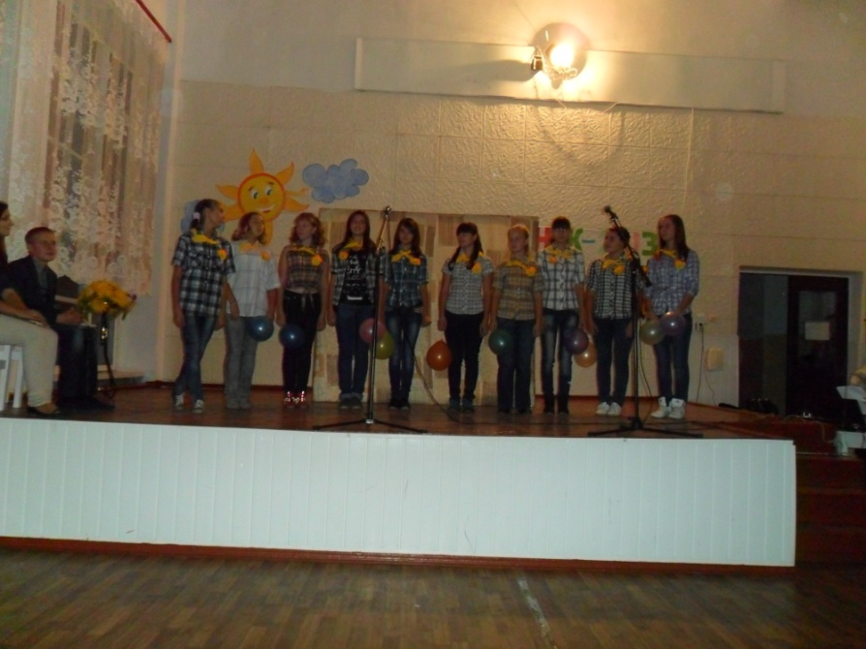
Учениця 2 Стоп. Стоп. Стоп. А ми привіталися?
Учениця 3. Ні!
Учениця 4. Тож розпочнемо!
Учениця 5. Доброго вечора всім,
всім, всім!!!
Учениця 6. Шановні пані та панове!
Учениця 1 До вашої уваги
Учениця 2. Музично – розважальне
Учениця 3. Лірично – екстремальне подання 9-А класу.
♫.
(дівчата танцюють танок і випускають кульки до залу)
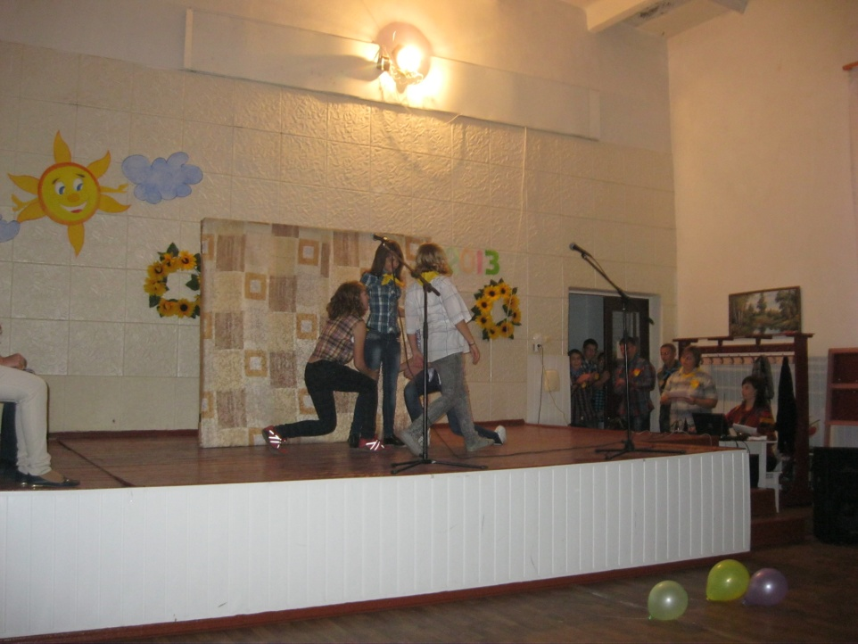
Учениця 4. Глянь народу скільки в залі
Аж тремтять у мене плечі.
Ми уявить собі не можем
Що колись були малеча.
Учениця5. Ну, а ми прийшли на свято.
Дозвольте вам представити
Всіх, хто тут бешкетував,
Тих. Хто шибки вибивав.
Хто одержував п’ятірки
Одиниці, 2,3
Учениця 6. Хто на лижах тут гасав,
Гол в ворота забивав,
Хто в директора бував,
Хто предмети добре знав,
В хорі голосно співав,
І на сцені виступав.

Учениця 7. Дівчата! А де ж наші хлопці.
Учениця 8. Та навіщо вони тобі здалися. З ними стільки клопоту.
Учениця 9. Звісно! Підлогу мити не можуть. У їдальні чергу не займають.
Учениця 1. А щоб щось зробили, треба ставати на коліна і прохати, прохати, прохати.
Учениця 2. І шепотіти на вушко: «Який ти гарнюня, ти самий найкращий»
Учениця 3. А мені цього робити не потрібно. Пообіцяю, що дам списати фізику чи алгебру і діло в шляпі. А чи стримаю обіцянку?! Ми ж такі мінливі.
Учениця 4. Ось ми які!!!
Учениця 5. Це ми, 9-А класу дівчата влітку ходимо в джинсах, а взимку в коротких спідницях.
Учениця 6. Це ми, взимку носимо осінні чоботи, тільки тому, що вони гарніше виглядають.
Учениця 7. Це ми, боїмося вийти на вулицю не нафарбовані.
Учениця 8. Це ми, худнемо коли вже худнути нікуди.
Учениця 9. Це ми, і це до наших сердець підходять ключі від Мерседеса.
Учениця 7. Ні , дівчата! А я вважаю, що без хлопців ми, а ні туди, а ні сюди.
(виходять хлопці)

♫ Мелодія із кінофільму «Бригада»
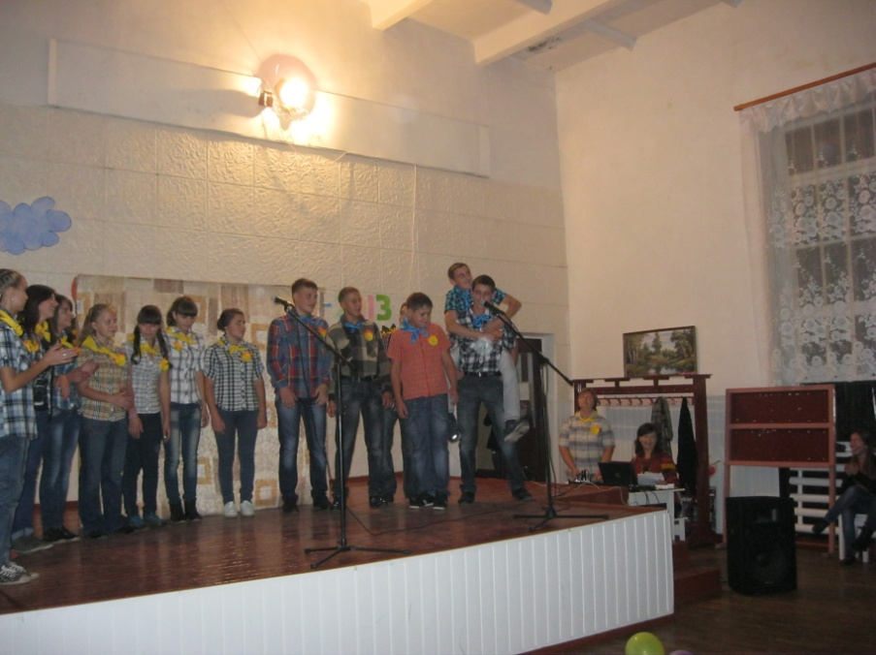

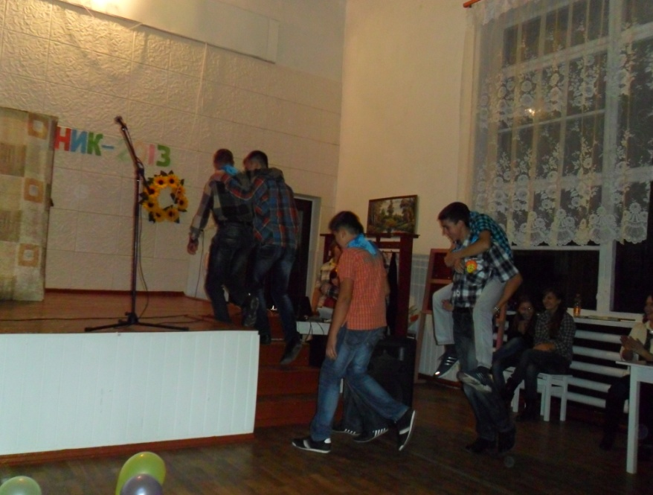

- З якого приводу зібралися?
- Частіше в школу треба ходити.
- Сьогодні посвята в старшокласники
- Цікаво. А нас хтось про це питав?
- Питав, не питав, традиція в школі така, а традиції треба шанувати
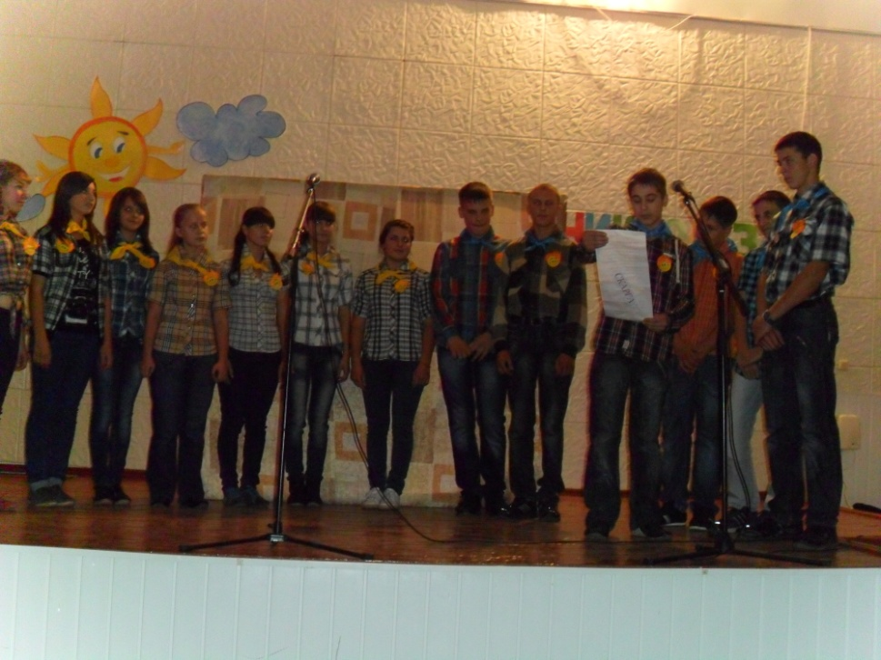
- Хвилиночку, це порушення наших прав. Ми скаргу подамо.
СКАРГА.
- Колективна
- Від чоловічої половини класу.
- Ми, що нижче підписалися учні 9 класу заявляємо протест з приводу наміру адміністрації школи виперти нас із рідних стін школи ІІ ступеня, а потім і взагалі, по закінченні 9 класу із школи, тим самим остаточно забравши у нас дитинство.
Вимагаємо, залишити нас і забезпечити традиційно теплу атмосферу, гарне ставлення і велику любов.
Надіємося на задоволення нашої скарги.
АРГУМЕНТИ
- На даний момент не знайдено гідної заміни нашому класу.
- Відсутність класу призведе до порушення загального біоритму шкільного життя.
- В результаті різко знизиться культурний та інтелектуальний рівень школи ІІ ступеня.
- Хлопці, ви що?
- Це ж стільки переваг у старшокласників:
- Вже можна без дозволу класного керівника ходити на дискотеку
- Фарбувати губи і очі.
- Носити міні.
- Пацани, це ж круто, в 10 класі можна прогулювати уроки.
- З класним керівником за руку привітатися (вітається)
- Дивитися на вчителів не знизу вверх, а в очі.
- І навіть, зверху вниз.
- Добре. Ми згодні, посвящайте.
- Ну, що ж? Дозвольте представитися.
- Ми – учні 9 класу.
- Нас 13 хлопців і 10 дівчат.
- Почекайте, нас 11 – з Ларисою Олександрівною
- Тоді нас – 14 з Миколою Івановичем
- А тоді… А тоді нас з: Іриною Анатоліївною, Іриною Олександрівною, Оксаною Володимирівною, Тамілою Миколаївною... (хоче продовжувати, але хлопці її перебивають)
- (разом) Та годі вже
- Матріархат
- Боже. Як вас багато, треба ж всіх порахувати. (кілька раз рахує, збивається, шикує в шеренгу)
- Відмінники
- Футболісти
- Болільники футболістів
- Таланти школи
- Художники
- Музиканти
- Волейболісти

- Ми – велика сім’я.
- А це не про нас?
- У великій кімнаті сидить
Людей ну десь так 23.
Придивитись – всі при справах:
Чотири рублять у «козла»,
Троє креслять щось на дошці,
Два сміються від душі,
Два зійшлись в морських боях,
Три малюють на столах,
Двоє поїдають сливи,
Два читають детективи,
Двоє у журнал глядять,
Ну, і двоє просто сплять!
Лиш один (якись цікавий)
Битий час уже стоїть,
І про щось у повний голос сам з собою говорить.
- Не про нас такі вірші
- Однак, нас справді 23.
- Бідна Лариса Олександрівна, бідна.
- Отже ми багатодітна сім’я?
- Виходить так.
- А кожна багатодітна сім’я повинна мати пільги.
- Свободу попугаям!
- Чого ти кричиш?
- А ти як завжди не в тему
- І зовсім в тему. У мене заява-звернення до адміністрації школи.

ЗВЕРНЕННЯ
Враховуючи, що ми є багатодітною сім’єю,просимо забезпечити наступні пільги:
- За програмою «Шкільний автобус» виділити безкоштовно у користування класу комфортабельний автобус для проведення екскурсій.
- З водієм.
- А, оскільки, буде автобус, то ми просимо
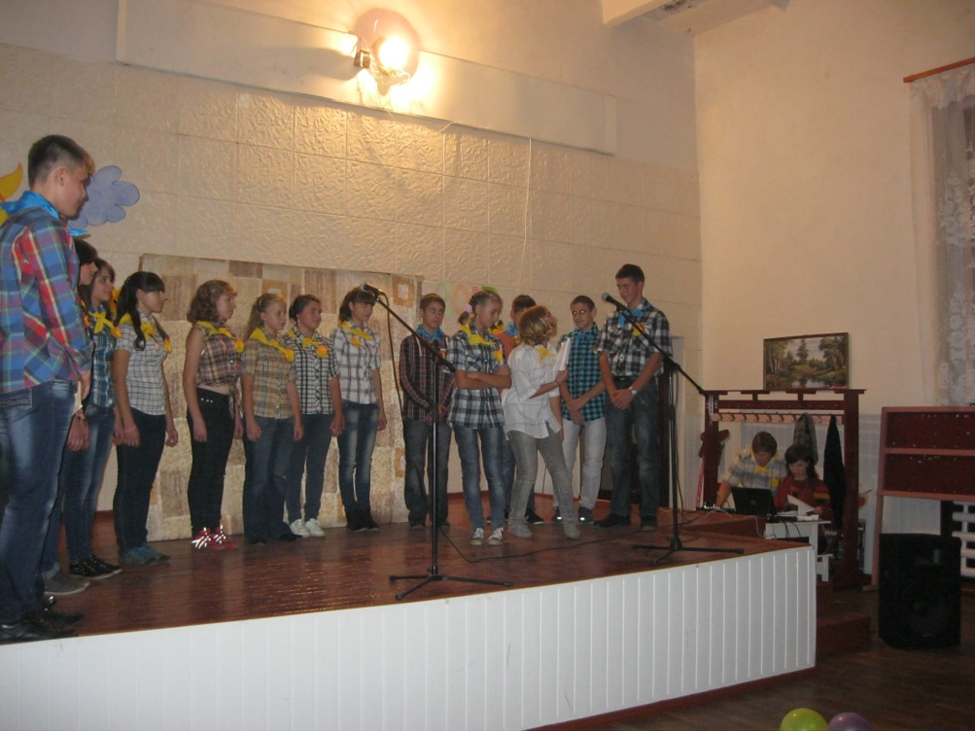
- Наполягаємо
- Відкрити всім шенгенську візу
- Для повноцінної гармонії душі з тілом, бажання з можливостями – обладнати класну кімнату за феньшуєм
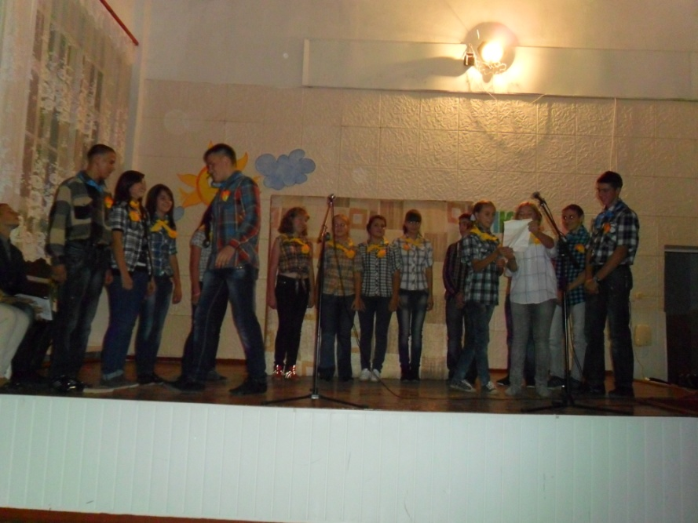
- Ага, щоб ти сидів на уроці в позі йога, а відпочивав у куточку, на коврику, ногами на схід, головою на захід. От прикольно буде.
- Прикольно не прикольно – маю право.
- З вами не то, що в НАТО чи ЄС, а й в старшокласники вступити не можна.

♫(Звучить пісня «Учат в школе»)
Алгоритмы вычислять, по-английски понимать,
Учат в школе, учат в школе, учат в школе.
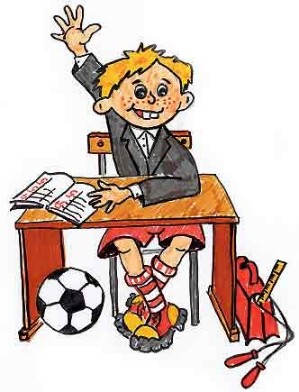
Теорему доказать, сочиненье написать,
Учат в школе, учат в школе, учат в школе.

Чем закончилась война? Почему кипит вода?
Учат в школе, учат в школе, учат в школе.
Где находится Литва? Зачем птице два крыла?
Учат в школе, учат в школе, учат в школе.

Находить себе друзей, обмануть учителей,
Учат в школе, учат в школе, учат в школе.
Как исправить два на пять? Что родителям сказать?
Учат в школе, учат в школе, учат в школе.

И про это, и про то, и про бары, про любовь,
Учат в школе, учат в школе, учат в школе.
Как дорогу в жизнь найти и куда по ней идти,
Учат в школе, учат в школе, учат в школе

- А зараз новин із перших вуст.
♫ (музика з 95 кварталу)
- В результаті дослідження, проведеного в 2013-2014 н.р. було встановлено наявність у школі органічної форми життя у вигляді учнів 9 класу. Серія експериментів, проведених учителями нашої школи. Показала високу життєздатність і адаптацію згаданої групи організмів. Позитивні рефлекси та реакції організмів на зовнішні чинники дозволяють утверджувати, що даний вид придатний для існування в старшій школі і може бути випущений на волю в кінці поточного навчального року.
♫.(музика з 95 кварталу)
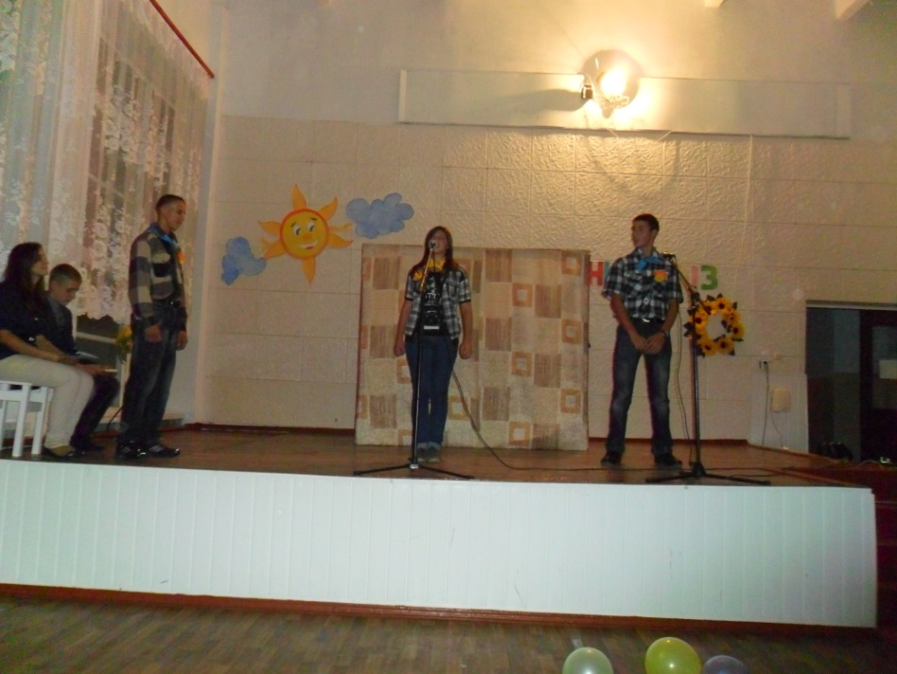
- Учні 9 класу в 2012-2013 н.р. провчилися 165 дні, відвідали 24359 уроків, із яких по
причинах:
захворів, проспав, склероз, розлад шлунка, мама «постірала штани», був у бабусі і просто облом, пропустили 2854 уроки. Звичним явищем для учнів було: запізнитися, з’явитися за 5 хв. до закінчення уроку, з незадоволеними криками чому урок розпочали без них, або не чув дзвінка. Отримали 20 доган від учителів, 57 попереджень від завучів, 134 втика від класного керівника , в результаті чого Виборний Валентин швидко зібрав свої монатки і зі словами «Мама дорогая, куда я попав» емігрував за кордон у сусідню Дереївку. Але «святе місце пустим не буває» і в цьому році до класу прибула нова закордонна особа Харін Антон.

♫.(музика з 95 кварталу)
- І про погоду. Найважливіше в школі – це погода. А що нам обіцяє шкільний гідромецентр?
- (на фоні географічної карти) В школі, в найближчі часи очікується сонячна погода: на ІІ поверсі - легкий землетрус від учнів початкових класів. Найбільше постраждають учителі від радісних шумів і криків. Також до них наближається повний штиль осінніх канікул. Біля кабінету хімії можливі опади у вигляді окису свинцю або ртуті. На ІІ поверсі, з приходом молодих вчителів буде сонячно і тепло. Очікуємо 12бальний шквал оцінок.

- Надзвичайні новини
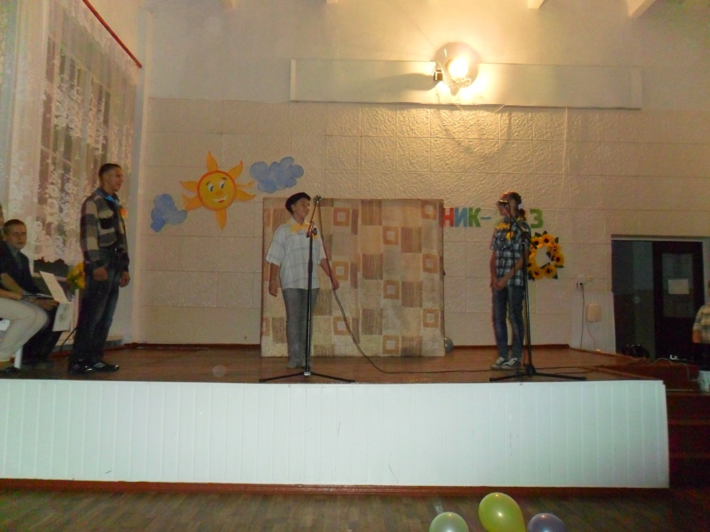
♫.(музика з 95 кварталу)
- Чи не здається Вам, що теперішня молодь жахливо вдягається? Наприклад, оцей юнак…
- Це моя донька.
- Пробачте, я не знав, що ви її батько.
- Я її мати

♫.(музика з 95 кварталу)
- Петрусю, ти сьогодні не йдеш до школи?
- (Питає батько, помітивши, що той не збирає ранець)
- Ні.
- Чому?
- Вчителька просила, щоб
до школи прийшов сьогодні ти.

♫.(музика з 95 кварталу)
- Японські вчені винайшли робота, який відмінно ловить крадіїв. У Японії за 5хвилин робот спіймав 10 крадіїв, в США за 5 хвилин робот спіймав 20 крадіїв, в Україні за 5хвилин… хтось викрав робота.

♫.(музика з 95 кварталу)
- Рекомендації із сайту Міністерства Освіти для хлопців – старшокласників.
- Не поспішайте заводити собі дівчину.
- Тому що якщо ви будете займатись лише дівчиною, у вас виростуть хвости.
- Якщо – навчанням – виростуть роги.
- А якщо і дівчиною, і навчанням – то відкинете копита.
♫.(музика з 95 кварталу)

- І на останок ОГОЛОШЕННЯ.

- Пропав шестикласник Андрій Петренко. Особисті прикмети: вуха відстовбурчені, руки «не миті», штани не гладжені, а в портфелі жодного підручника. Втік з уроків у невідомому напрямку. Якщо хто знайшов, прохання не турбуватися і до школи не повертати.

- А що скажуть про нас наш класний керівник?
- ♫.(музика з 95 кварталу)
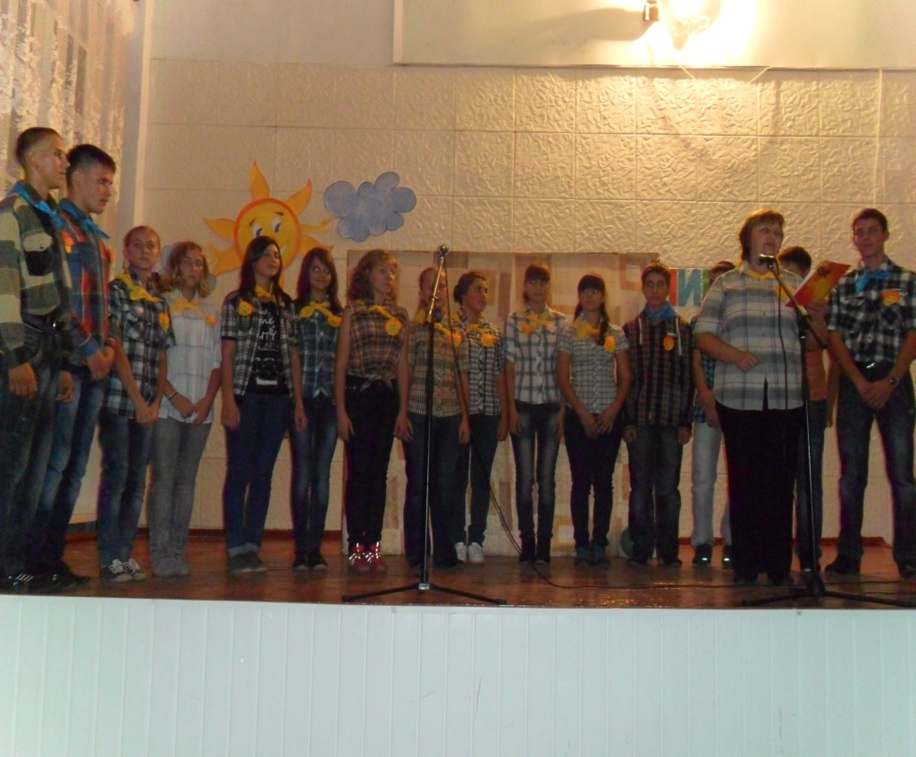
Клас оцей неординарний,
Він у школі – легендарний.
Про цей клас можна сказати –
Вміють учні працювати.
Клас це – скриня діамантів,
Скільки в ньому є талантів –
І поетів, співаків,
І спортсменів й диваків.
Є майбутні журналісти,
Є банкіри й фінансисти,
Модельєри, танцюристи.
Половина - буде в вузах,
Іншу колихає муза.
РАЗОМ: Ми старшокласники! Ось які ми!!!
Є світлий день осінньої пори,
Є довгождане, неповторне свято,
Коли ми виросли з малечі – дітвори,
І ось сьогодні тут чекає нас посвята.

Уже 9-ий рік наш клас – родина.
«Один за всіх» - девіз у нас.
Усе вирішуєм єдино,
Бо колективом є наш клас.

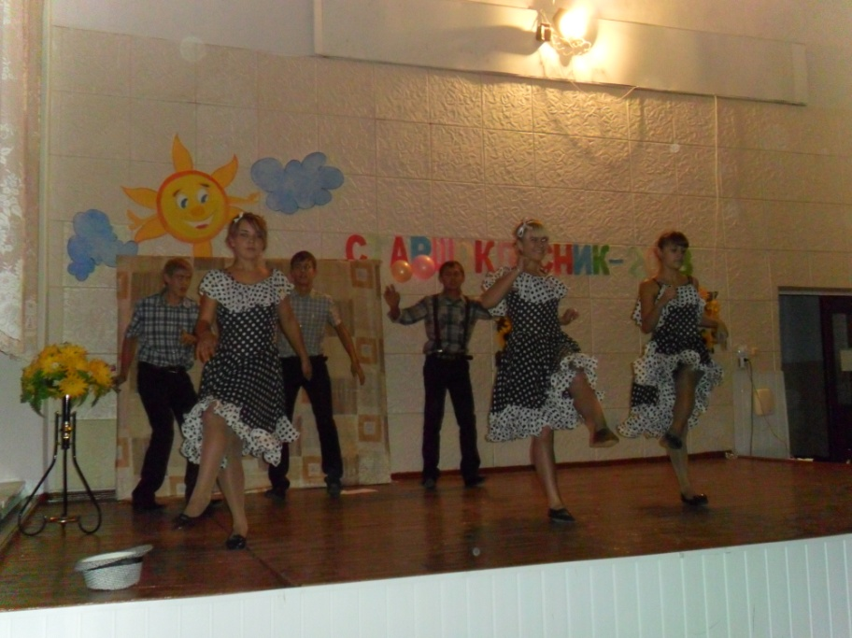
У школі вісім років не пройшло даремно.
Про нас всі знають – і нам це приємно.

Наіра, Вадим і Світлана малюють.
Ірина, Катруся і Яна – танцюють.
Денис і Сергій – футболісти завзяті.
Настя і Галя - співають на святі.

Дівчата - красиві, розумні й активні,
А хлопці – веселі, дотепні, спортивні.
Презентацію свою оптимістичну
Закінчує 9-А клас – клас дуже симпатичний.
♫Лунає пісня за мотивом «Маленькая страна»
І. Не за горами, за лісами –
Ось на оцій землі,
Наша сім`я тут проживає, - знають її усі.
Ось тут зібралася родина,
Дуже щасливі ми,
Вчитель і учень знову разом,
Друга не залиши.
Приспів:
Мріємо я і ти ,
Мріємо я і ти,
Що всім учитель допоможе,
Правильний шлях знайти.
ІІ. Є і любов, і щастя, й радість
В нашому домі теж.
Вірність і дружба, і повага –
Все це не має меж.
Тут чудеса творяться звичні,горя і зла нема:
Kожен бажає добро творити, бо ми сім`я одна.
Приспів:
Мріємо я і ти ,
Мріємо я і ти,
Що всім учитель допоможе,
Правильний шлях знайти.
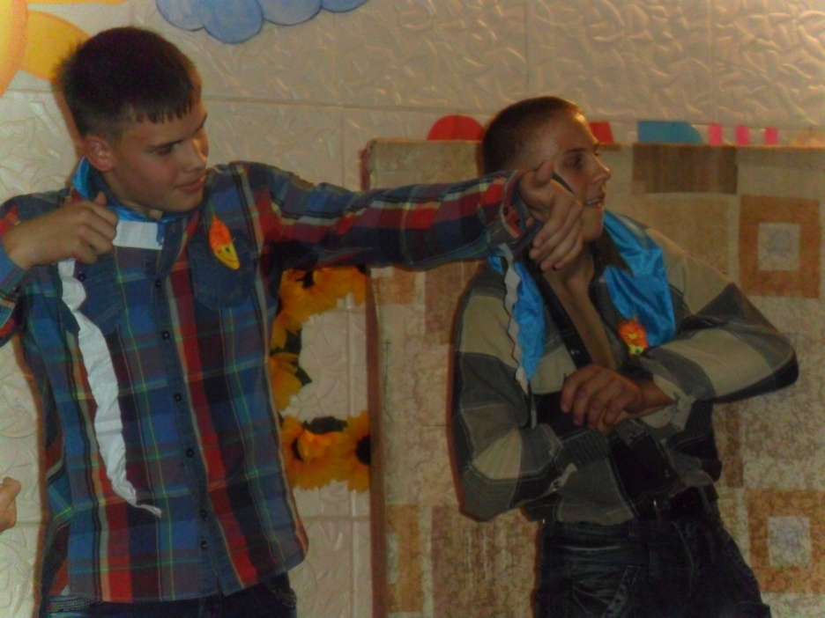

Гумористичне признання в коханні ЛІНІЙЦІ.
«ДУМКИ ВГОЛОС»
На сцену виходять лінійка й олівець. У них побачення. Разом з ними виходять учасники з табличками на грудях «Думка олівця», «Думка лінійки».
Д.О. : Не червоніти, тільки не червоніти.
Д.Л. :(гладить лінійку) Ти єдина, ти найкраща, ти найстрункіша, ти і висока, ти
і низенька, кажи…
Лінійка: Привіт.
Д.О. : Не заїкатись і не зламатись!
Олівець: Привіт..
(Думки стають одна проти одної і тягнуться губами наче зараз поцілуються.)
Олівець: Як справи?
(Думки здивовано і ображено розводять руками – Не вийшло!)
Лінійка: Креслити багато задали…
Д.О. : Не хвилюйся. Дихай глибше! Отак: уф – фу! Дихай. Дихай Кажи!
Д,Л.: Невже скаже?! О боже! Він скаже!
Олівець: Ти мені подобаєшся! Дуже! Дуже! Лінієчко ти моя, єдина! Лінієчко, ти моя кохана!
Думки: «Yes! Yes! Yes! « (тиснуть одна одній руки)
Лінійка: Ти мені …
Д.Л. Стоп! Червоніємо, витягуємось струнко, поправляємо шкалу, дивимось на нуль!
Д.О.: Треба помалювати. Хоч би не зламатись. Зараз буде щось важливе.
Думки разом до Лінійки: «Ну! Ну! Ну!...»
Лінійка: Ти мені теж подобаєшся!
Олівець. То ж давай закружляємо в шаленому вальсі між рядків і клітинок на цій танцсторінці.
(Думки з полегшенням сідають на краю сцени, обнімаються, витирають лоби.)
Лунає мелодія вальсу («Мой нежный и ласковый зверь»), Лінійка та Олівець починають танцювати вальс.

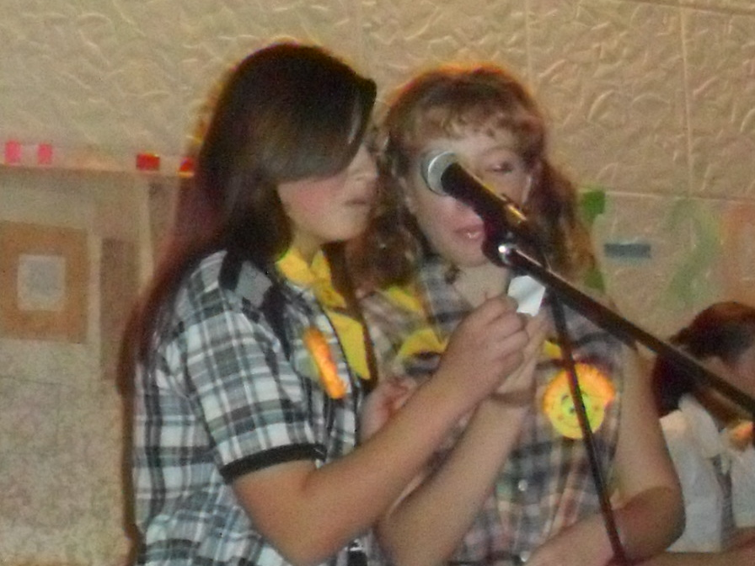

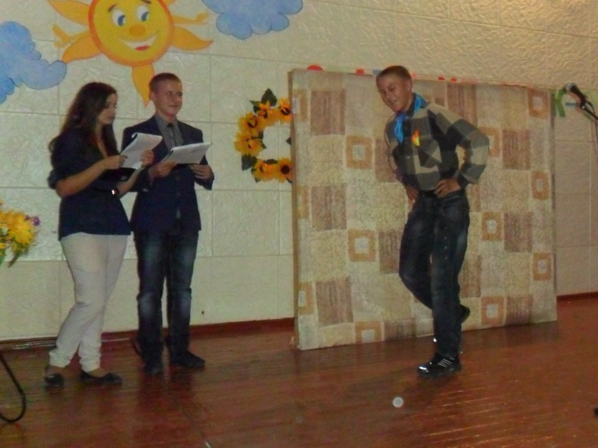

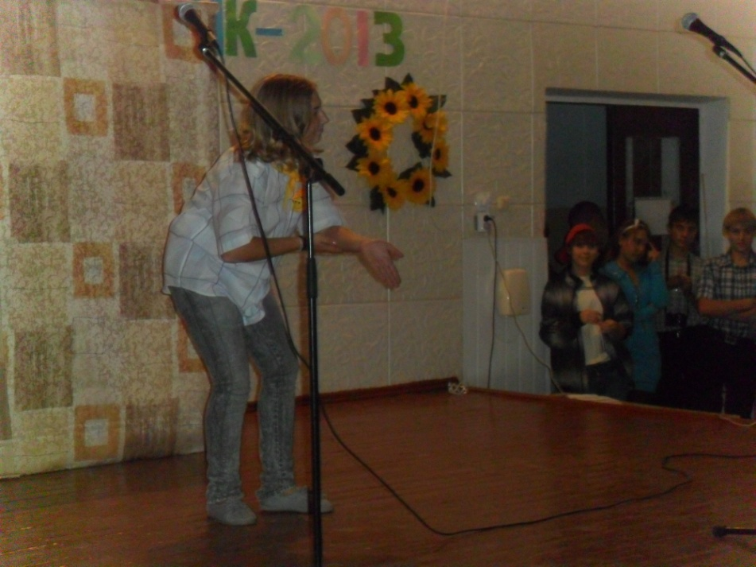

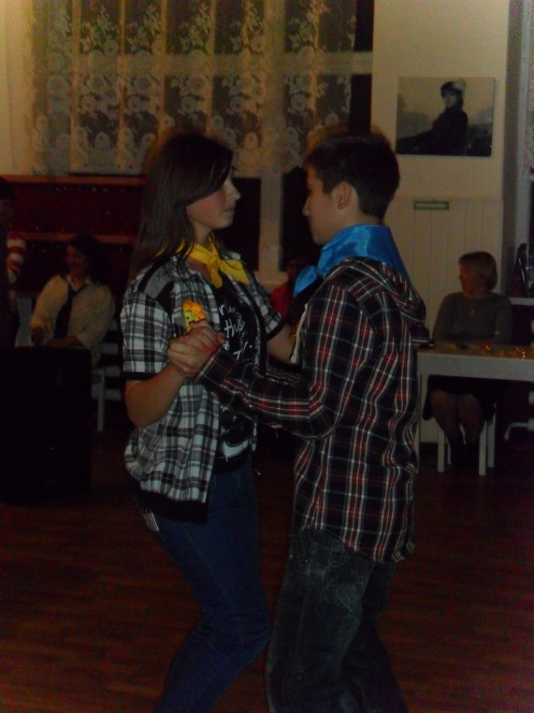

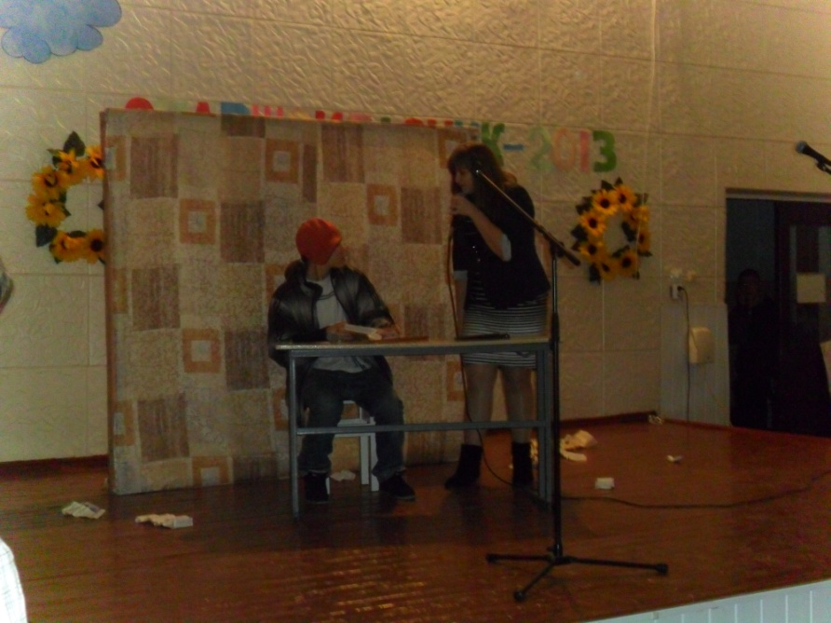

Ось і закінчилось свято! У залі запанувала тиша. Я стою, а у голові ще звучить мелодія чаруючого вальсу, веселої польки, звуки запальної ламбади. Ми - старшокласники.
Все вже скінчилось. Ні, все лише розпочинається! Перші шкільні екзамени, перша закоханість, перший погляд у незвідане майбутнє, перше доросле рішення.
Щасти вам, мої дорогі діти! Крокуйте сміливо в майбутнє. Будьте впевненими в собі. Любіть життя та цінуйте його.
А ми, вчителі, завжди допоможимо в скрутну хвилину.
Ваша Лариса Олександрівна.

